BABEL EXPERIENCE
JAZZ-FUSIÓN, SOUL Y BLUES
El Grupo de Música Babel Experience, se fundó en el año 2008 en Sevilla, centra su trabajo en la producción de temas propios a través de una metodología creativa que define un paisaje sonoro multicultural, con mezclas de estilos o de Fusión.
COMPONENTES
  - Michelle Nickerson. Voz
  - Julio Cuder. Guitarra y Voz.
  - Rafael Marcos. Saxo, Armónica y Teclados.
  - Joaquín Cuder. Contrabajo Eléctrico.
  - Bubi Burgos. Batería.
  - Dani Rojas. Percusión.
- Michelle Nickerson. Vocal.
Expuesta a la música negra americana desde temprana edad. Michelle Denís nació en el seno de la música religiosa de los espirituales, góspel y más tarde el blues del americano estado de Alabama en el profundo sur. Al mudarse a California con su familia a un barrio de Los Ángeles, creció entre artistas famosos como Johnny Otis, Etta James y Patrice Rushen, que fueros vecinos suyos y que la contagiaron con la música ritmo y blues, soul y más tarde el jazz.
- Julio Cuder. Guitarra, Voz y Composición (líder y afiliado).
Comenzó sus estudios musicales en los colegios de la ONCE (Sevilla y Madrid) con los profesores Francisco Somoza (solfeo y violín), Luis Antón (violín), Vicente Lillo (percusión), Rafael Rodríguez Albert (solfeo y educación auditiva-musical y conocimientos de diversos estilos musicales). Posteriormente, realizó estudios de grado superior en el Real Conservatorio de Madrid, con Don Luis Antón (violín) y con los profesores Martín Porrás y Enrique Llácer (percusión), así como historia de la música con Federico Sopeña; aunque pronto se decantaría por la guitarra, que comenzó a tocar a muy temprana edad en la rondalla de Sevilla, con Manuel Carmona y en la orquesta de Pulso y Púa de Madrid, dirigida por Figuerola. Con posterioridad, cursó estudios de guitarra en el Real Conservatorio de Sevilla, con América Martín. Realizó asimismo estudios avanzados de jazz, integrándose en diversas formaciones musicales tales como el cuarteto del saxofonista americano Abdul Salim, y en grupos de jazz fusión, con el teclista Rafael Marinelli procedente del grupo Alameda.
Comenzó su andadura como guitarrista de rock con grupos madrileños, para posteriormente proseguir su carrera musical en Sevilla, su ciudad natal, participando en la llamada movida sevillana y colaborando en proyectos con músicos de Smash, Nuevos tiempos, Trance, etc. Siendo un músico de gran experiencia, que ha tocado todos los palos incluyendo el jazz y que ha sabido adaptar tanto su voz como su guitarra, a los requerimientos de la estética actual, evolucionando hacia una nueva concepción de hacer música.
Actualmente, está al frente del grupo Babel Experience, que interpreta música que podemos clasificar dentro del estilo jazz-fusión, soul y blues. También está dirigiendo en la actualidad a la orquesta La Baöband, grupo de música africana, más concretamente encuadrada dentro del estilo maliense. Tanto en Babel Experience como en La Baöband, se incluyen temas propios.
Participa asimismo en un cuarteto, Arañas de Marte, donde solo realizan versiones de David Bowie, como tributo a este gran músico ya desaparecido.
- Joaquín Cuder. Bajo.
Nacido en Sevilla, se ha formado como músico bajo el aprendizaje que le ha ofrecido su hermano Julio, realizando incursiones muy fructíferas adentrándose en el mundo de la música electrónica, de fusión, blues, etc., aportando a los grupos por los que ha pasado, ideas renovadoras en la forma de hacer música.
- Rafa Marcos. Saxo y Teclados.
Rafa Marcos: teclista y saxofonista. Ha estudiado en el Real Conservatorio y la Escuela de Jazz de Sevilla. Ha pasado por diversos grupos, destacando entre ellos Green Piano, con un exitoso disco que alcanzó el número 2 en las listas de superventas nacionales.

- Bubi Burgos. Batería.
Músico sevillano que ha bebido de las fuentes del reggae, jazz y música tropical, tocando con grupos como: Bambolé, la Regaera, y un largo etcétera, que le han aportado una formación integral, curtiéndolo como un excelente batería capaz de hacer vibrar al auditorio con un punto de inflexión entre lo estático y la tensión contenida.
- Dani Rojas. Percusión.
Percusionista, especialista en instrumentos africanos, con un dominio espectacular del balafón. Ha estudiado en la escuela de percusión africana de Madrid. Alumno del profesor africano de Djembe, Ali Souma. Fundador de la asociación Kaorí, ha pasado por diversos grupos entre los que destacamos Wuakili.
ESTILO MUSICAL DEL GRUPO, INFLUENCIAS:
El estilo principal del grupo está centrado en hacer visibles las relaciones y puntos de contactos entre el Soul, el Blues y el Funk. Con influencias de artistas de estos géneros como James Brown, T-Bone Walker, Aretha Franklin, Etta James, Stevie Ray Vaughan, Cream, Ray Charles…
TRABAJOS PUBLICADOS/GRABADOS
- Maqueta Promocional.
PARTICIPACIÓN EN EVENTOS MUSICALES. PREMIOS, MENCIONES...
- Feria Alternativa Parque del Alamillo Sevilla
- Delegación ONCE Jerez de la Frontera
- Distrito sur Sevilla
- Concierto Homenaje a Woodstock Sala Malandar Sevilla
- Centro Cívico Torre del Agua Sevilla
- Coliseo Palma del Río. Córdoba
- Taberna Galería Ánima
- Delegación ONCE. Córdoba
- Universidad Sevilla (Conferencia África)
- Sala Museo. Sevilla
- Sala Chicote. Sevilla
- Festival Radiopolis Parque del Alamillo. Sevilla
- Festival Alamedeando. Sevilla
- Sala Akasha. Marchena
- Terraza Torre Perdigones. Sevilla
- Noches en el Parque del Alamillo. Sevilla
- Ateneo de Valencina. Sevilla
- Semana Cultural San Jerónimo. Sevilla
- Festival Buenavista ONCE. Jerez de la Frontera
- Sala la Antigua. Utrera Sevilla
- La Caja Oscura. Sevilla
- El Gallo Luso. Sevilla
- Bar la Parra. Sevilla
- Noches de San Juan. Pino Montano. Sevilla
- La Torre Encendida. Sevilla
- Mercadillo de Artesanos Sahara de los Atunes. Cádiz
- Casa de Max. Sevilla
- La Casa Azul. Coria del Río Sevilla
- Anairt Bar. Sevilla
- Sala Ruta 66. Sevilla
COMENTARIOS O/Y OPINIONES (BREVES) DEL MUNDO ARTÍSTICO
- http://elcorreoweb.es/historico/el-hombre-de-color-indigo-NCEC626579
- http://www.diariodesevilla.es/article/vivirensevilla/1326586/soul/caer/sol.html
- http://andaluciainformacion.es/m/?a=604370&friendly_url=cartas-a-nacho&t=Grapas
ALGÚN PENSAMIENTO, REFLEXIÓN, COMENTARIO... (BREVE) QUE SUSCRIBA EL GRUPO SOBRE EL TEMA.
Babel Experience es un proyecto que entiende la música como lenguaje universal de los pueblos, sin olvidar los signos de identidad que ésta representa. Es pues, una experiencia Intercultural sonora.

Enlaces:
- https://www.facebook.com/Bexperienc/
- https://twitter.com/babelexperience
- https://www.youtube.com/channel/UCTaYDB4QHdH9XEsDBs-8Hfg
babelexperience@gmail.com
Fotografías del grupo durante alguna de sus actuaciones:
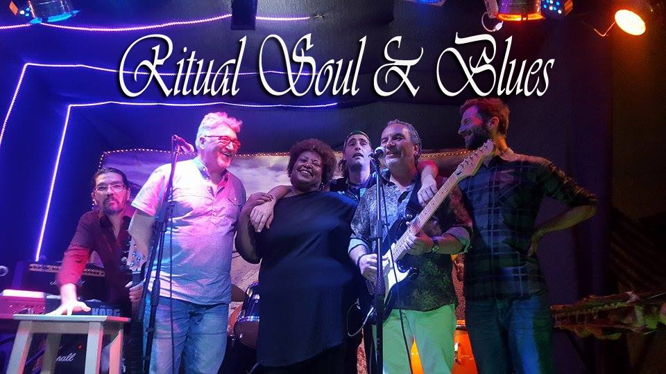
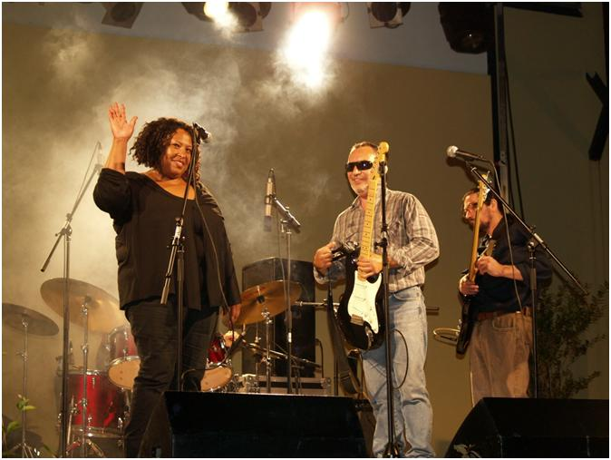
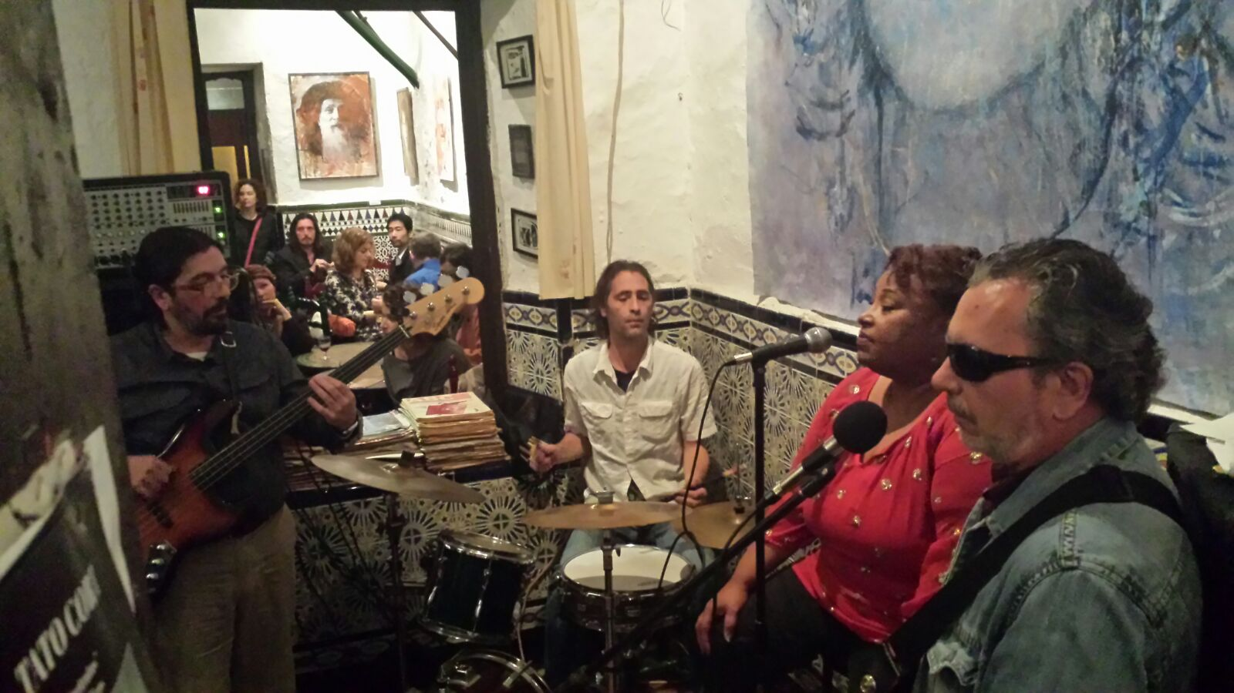
La Baöband.
Grupo musical con un sonido fresco y cristalino que interpreta temas propios, con un original y particularísimo estilo que evoca el blues de Mali y la frescura de las aguas del Níger. Consiguiendo que los buenos espíritus hablen por sus instrumentos y nos transmitan un positivismo sanador y casi terapéutico, hasta hacernos saltar y bailar al ritmo de su extraordinario e inédito funky.
COMPONENTES
- Julio Cuder. Guitarra, Voz y Composición.
Realizó estudios musicales en el Real conservatorio de música de Madrid. Comenzando su andadura como guitarrista de rock con grupos madrileños, para posteriormente proseguir su carrera musical en Sevilla su ciudad natal, participando en la llamada (movida Sevillana) colaborando en proyectos con músicos de Smash, Nuevos tiempos, Trance, etc. Siendo un músico de gran experiencia, que ha tocado todos los palos incluyendo el jazz y que ha sabido adaptar tanto su voz como su guitarra, a los requerimientos de la estética actual, evolucionando hacia una nueva concepción de hacer música.

- Bubi Burgos. Batería.
Músico sevillano que ha bebido en las fuentes del Reggae, jazz y música tropical, tocando con grupos como: Bambolé, la Regaera, y un largo etcétera, que le han aportado una formación integral, curtiéndolo como un excelente batería capaz de hacer vibrar al auditorio con un punto de inflexión entre lo estático y la tensión contenida.
- Dani Rojas. Percusión.
Percusionista, especialista en instrumentos africanos, con un dominio espectacular del balafón. Ha estudiado en la escuela de percusión africana de Madrid. Alumno del profesor africano de Djembe, Ali Souma. Fundador de la asociación Kaorí, ha pasado por diversos grupos entre los que destacamos Wuakili.
- Leo García. Bajo eléctrico.
Ha pasado por multitud de grupos musicales con amplia experiencia en el dominio de diversos estilos, sintiéndose totalmente integrado con la forma de hacer música de la Baoband, de la que es un miembro insustituible, consiguiendo dar al grupo un indispensable sentido de cohesión y peso.
- Paco Rodríguez Galán. Guitarra.
Reside actualmente en Francia. Guitarrista con gran experiencia musical que ha bebido de las fuentes de la música africana y ha gozado de la influencia del blues maliense, logrando transmitir a la Baoband el sabor exótico de su particularísimo toque de guitarra.
ARAÑAS DE MARTE
- Javier González Mariscal. Guitarra rítmica, violín y voz
- Bubi Burgos. Batería
- Julio Cuder. Lead Guitarra
- Leo García. Bajo

